ОБЩЕСТВО С ОГРАНИЧЕННОЙ ОТВЕТСТВЕННОСТЬЮ "НАУЧНО-ПРОИЗВОДСТВЕННОЕ ПРЕДПРИЯТИЕ "ГАРАНТ-СЕРВИС"

Информационно-программный комплекс
«ГАРАНТ Электронный Экспресс»
Версия 2.0 (сборка 3.7)

Руководство по установке

Москва, 2020 г.

Содержание
1. О документе 3
2. Требования к компьютеру и системному программному обеспечению 3
3. Установка программного обеспечения, необходимого для работы с ИПК «ГАРАНТ Электронный экспресс» 3
3.1. Установка СКЗИ «КриптоПро CSP» и драйверов Rutoken 5
3.2. Установка устройств считывания ключевой информации 6
3.3. Установка сертификатов 12
3.3.1. Установка сертификатов участников системы 13
3.3.2. Получение и установка личного сертификата 15
3.4. Копирование ключевой информации на другой носитель 27
3.5. Установка вспомогательных программ 32
3.6. Установка ИПК «ГАРАНТ Электронный Экспресс» 35

1. О документе

Настоящий документ является руководством по установке программного обеспечения, необходимого для работы с ИПК «ГАРАНТ Электронный Экспресс». В данном документе содержится информация, описывающая порядок установки ПО. Перед установкой программного обеспечения, необходимого для работы ИПК «ГАРАНТ Электронный Экспресс» рекомендуется ознакомиться с данным документом, чтобы не возникало затруднений в процессе установки.

2. Требования к компьютеру и системному программному обеспечению

Компьютер, предназначенный для установки и работы ИПК «ГАРАНТ Электронный Экспресс» должен иметь следующие характеристики:
- процессор с тактовой частотой 1 ГГци выше;
- оперативная память не менее 1 Гбайт;
- не менее 150 Мбайт свободного дискового пространства;
- SVGA дисплей;
- клавиатура и мышь;
- USB-порт, (в случае использовании в качестве ключевых носителей USB ключей RuToken, eToken и USB носителей).
- сетевая карта (Ethernet 10/100/1000 Мбит/с) или модем для подключения к сети Интернет по выделенному каналу связи или по коммутируемым линиям связи, при этом к сети Интернет должен быть предоставлен доступ по портам 443 и 80. При использовании коммутируемого доступа рекомендуется скорость подключения не менее 56 Кбит/с.
Для функционирования ИПК «ГАРАНТ Электронный Экспресс на компьютере должны быть установлены:
- операционная система: Windows 7 Home/Professional/Enterprise/Ultimate (Windows 7 Starter не поддерживается), Windows 8 / 8.1, Windows 10, Windows Server 2008 R2, Windows Server 2012 R2
- Microsoft Core XML Services (MSXML) 4.0 Service Pack 2;
- СКЗИ «КриптоПро CSP» версии 4.0 и выше;
- сертификаты: Удостоверяющего центра, специализированного оператора связи, контролирующих органов (ФНС, ПФР и т.д.), личный сертификат подписи.

3. Установка программного обеспечения, необходимого для работы с ИПК «ГАРАНТ Электронный экспресс»

Для установки программного обеспечения, необходимого для работы с ИПК «ГАРАНТ Электронный Экспресс» откройте в браузере Internet Explorer версии 11.0 и выше страницу Единого портала, находящуюся по адресу: https://portal.garantexpress.ru/ , введите PIN для доступа и на открывшейся странице скачайте дистрибутив программы из раздела «Файлы» - «Электронный экспресс» - «Установочный диск "Электронная отчетность"».

ВАЖНО! Пароль (8-значный код PIN) для доступа на Единый портал у клиента отображается в разделе «Адреса и реквизиты сторон» клиентского договора.

ВАЖНО! Для установки программного обеспечения ИПК «ГАРАНТ Электронный Экспресс» необходимы права администратора.

Запустите файл «autorun.exe», находящийся в корневом каталоге установочного дистрибутива. В результате откроется окно с загрузочным меню.
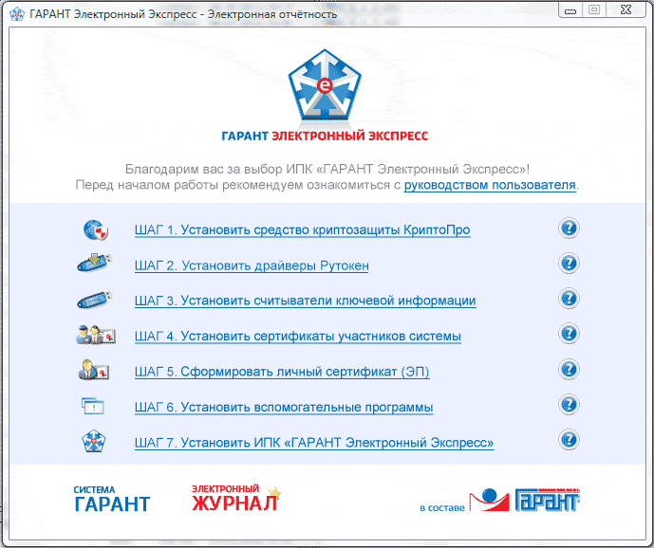
Последующую установку программного обеспечения ИПК «ГАРАНТ Электронный Экспресс» следует производить по шагам. При этом рекомендуется соблюдать следующую последовательность установки:
- установка СКЗИ «КриптоПро CSP»;
- установка драйверов Rutoken;
- установка устройств считывания ключевой информации;
- установка сертификатов участников системы;
- получение и установка личного сертификата;
- установка вспомогательных программ;
- установка ИПК «ГАРАНТ Электронный Экспресс».
Для просмотра справочной информации по каждому из шагов следует щелкнуть по расположенному справа от соответствующего шага значку

Установка СКЗИ «КриптоПро CSP» и драйверов Rutoken

ВАЖНО! Установка СКЗИ «КриптоПро CSP» должна осуществляться пользователем, имеющим права локального администратора.

Запустите файл «autorun.exe», находящийся в корневом каталоге дистрибутива.

После появления диалогового окна, в меню выберите пункт «ШАГ 1. Установить средство криптозащиты КриптоПро». В открывшемся окне выберите из выпадающего списка требуемую версию СКЗИ «КриптоПро CSP» (4.0 или выше) согласно приобретеной вами лицензии. Дальнейшая установка производится в соответствии с сообщениями выдаваемыми программой установки.

ВАЖНО! Если в ваш комплект поставки входит Rutoken, то в процессе установки он должен быть отсоединен от порта компьютера. Если Rutoken подключен, то его следует отсоединить.

После установки СКЗИ «КриптоПро CSP» введите серийный номер, который указан в бланке лицензии на право использования СКЗИ «КриптоПро CSP». Для этого запустите программный модуль «КриптоПро PKI»: «Пуск» – «Программы» – «Крипто-Про» – «КриптоПро PKI». В открывшемся окне для просмотра содержимого пункта «Управление лицензиями» щелкните один раз по значку «+» слева от названия пункта. После этого щелкните правой кнопкой мыши по пункту «КриптоПро CSP» и в открывшемся контекстном меню выберите последовательно пункты «Все задачи » – «Ввести серийный номер…».
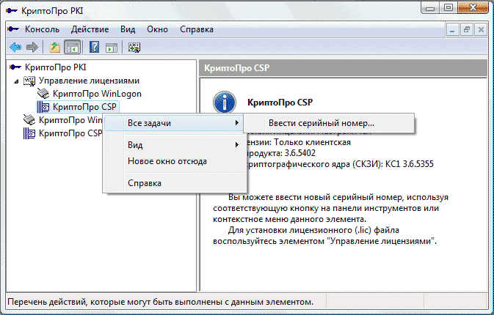
В открывшемся окне введите серийный номер с бланка лицензии на право использования СКЗИ «КриптоПро CSP» и нажмите кнопку «ОК».

- ПРИМЕЧАНИЕ Открыть окно для ввода ввода серийного номера можно также и другим способом: «Пуск» – «Панель управления» – «КриптоПро CSP» (либо «Пуск» – «Настройка» – «Панель управления» – «КриптоПро CSP»). В открывшемся окне на закладке «Общие» нажмите на кнопку «Ввод лицензии».

ВАЖНО! При вводе серийного номера нужно следить за переключателями регистра и раскладки клавиатуры (русский/английский)

После окончания процесса установки перезагрузите компьютер.

После перезагрузки проверьте, чтобы «Биологический ДСЧ» был первым в списке в настройках ИПК. Для этого:
- запустите программу «КриптоПро CSP»: «Пуск» – «Панель управления» – «КриптоПро CSP» (либо «Пуск» – «Настройка» – «Панель управления» – «КриптоПро CSP»);
- перейдите на закладку «Оборудование» и нажмите на кнопку «Настроить ДСЧ»;
- в окне «Управление датчиками случайных чисел» в списке выберите пункт «Биологический ДСЧ» и с помощью кнопки переместите данный пункт в начало списка.
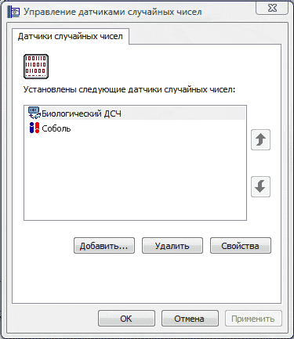
В случае, если вы планируете в качестве устройства считывания ключевой информации использовать устройство Rutoken, необходимо установить драйверы Rutoken. Для этого выберите в меню диалогового окна, пункт «ШАГ 2. Установить драйверы Rutoken». Дальнейшая установка производится в соответствии с сообщениями выдаваемыми программой установки.

Установка устройств считывания ключевой информации

ВАЖНО! Для установки устройств считывания ключевой информации в загрузочном меню диска необходимо выбрать пункт меню: «ШАГ 2. Установить считыватели ключевой информации».

- ПРИМЕЧАНИЕ В качестве устройств считывания ключевой информации могут использоваться считыватели: «USB-носитель», «Rutoken» и «реестр». Считыватели используются для хранения ключевой информации.

Установка считывателя «USB-носитель»

Запустите программу «КриптоПро CSP»: «Пуск» – «Панель управления» – «КриптоПро CSP» (либо «Пуск» – «Настройка» – «Панель управления» – «КриптоПро CSP»). В открывшемся окне перейдите на закладку «Оборудование» и нажмите на кнопку «Настроить считыватели». В результате откроется окно «Управление считывателями» со списком установленных считывателей.

ВАЖНО! Если в списке установленных считывателей присутствует считыватель «Все съемные диски» или считыватель «Дисковод <буква диска USB-носителя>», то устанавливать считыватель «USB-носитель» не требуется. На этом процесс установки данного считывателя считается завершенным.
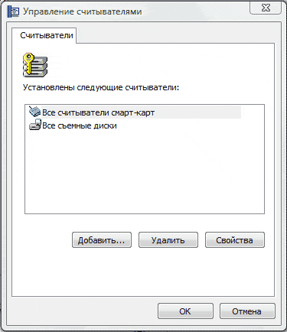
В случае отсутствия считывателей «Все съемные диски» и «Дисковод <буква диска USB-носителя>» в списке установленных считывателей нажмите кнопку «Добавить». В результате откроется окно «Мастер установки считывателя», в котором нужно нажать на кнопку «Далее». В следующем окне выберите из списка доступных считывателей «Дисковод <буква диска USB-носителя>» и нажмите кнопку «Далее».
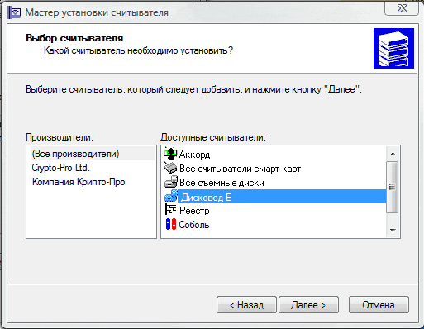
В результате откроется окно, в котором будет указано имя считывателя «Дисковод <буква диска USB-носителя>»). Изменять имя считывателя не рекомендуется. После этого нажмите кнопку «Далее» и в следующем окне - кнопку «Готово».
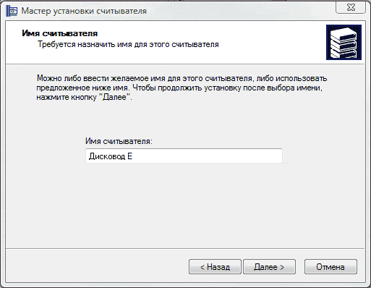
В итоге считыватель «Дисковод <буква диска USB-носителя>» отобразится в списке установленных считывателей.
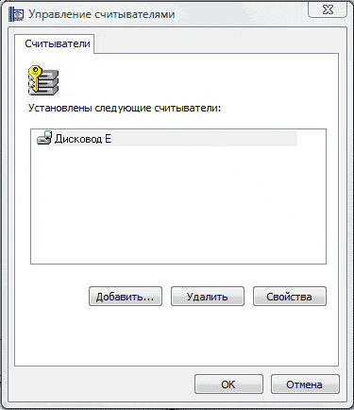

Установка считывателя «Rutoken»
Для установки данного считывателя запустите программу «КриптоПро CSP»: «Пуск» – «Панель управления» – «КриптоПро CSP» (либо «Пуск» – «Настройка» – «Панель управления» – «КриптоПро CSP»). В открывшемся окне перейдите на закладку «Оборудование» и нажмите на кнопку «Настроить считыватели». В результате откроется окно «Управление считывателями» со списком установленных считывателей. После этого для установки считывателя для устройства Rutoken нажмите кнопку «Добавить».

ВАЖНО! Если в списке установленных считывателей присутствует считыватель «Все считыватели смарт-карт», то устанавливать считыватель Rutoken не требуется. На этом процесс установки данного считывателя считается завершенным.

Откроется окно «Мастер установки считывателя», в котором нужно нажать на кнопку «Далее». В следующем окне выберите из списка доступных считывателей считыватель «Activ Co. ruToken 0» и нажмите кнопку «Далее».
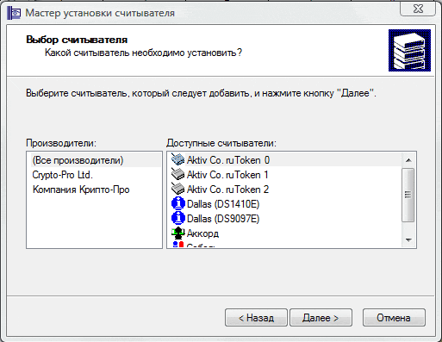
Откроется окно, в котором будет указано имя считывателя («Activ Co. ruToken 0»). Изменять имя считывателя не рекомендуется. После этого нажмите кнопку «Далее» и в следующем окне - кнопку «Готово».
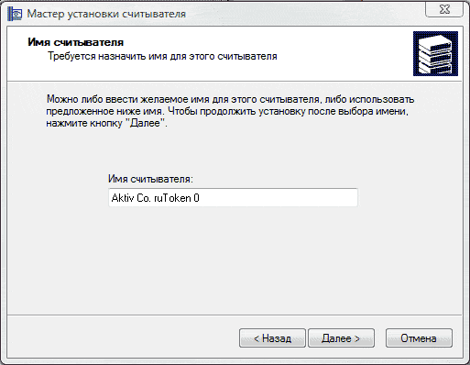
В итоге считыватель «Activ Co. ruToken 0» отобразится в списке установленных считывателей.
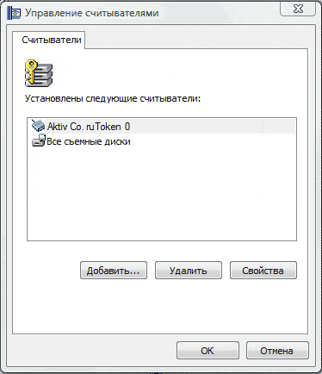
- ПРИМЕЧАНИЕ После установки считывателя рекомендуется перезагрузить компьютер.

- ПРИМЕЧАНИЕ В случае необходимости аналогичным образом можно устанавливать требуемое количество считывателей для устройства Rutoken. Устанавливать следует считыватели с именами «Activ Co. ruToken Х» (при этом каждый раз номер «Х» должен увеличиваться на единицу).

ВАЖНО! Использование считывателя для работы с Rutoken отличается от других используемых считывателей (USB-носитель или реестр) тем, что программа «КриптоПро CSP» будет запрашивать PIN-код. В новых устройствах Rutoken по умолчанию установлен PIN-код 12345678. Пользователь имеет право сменить PIN-код по своему усмотрению. Смена PIN-кода осуществляется в окне «Панель управления Rutoken». Для этого нужно выбрать в меню «Пуск» последовательно пункты «Панель управления» – «Панель управления Rutoken».

Установка считывателя «Реестр»

Запустите программу «КриптоПро CSP»: «Пуск» – «Панель управления» – «КриптоПро CSP» (либо «Пуск» – «Настройка» – «Панель управления» – «КриптоПро CSP»). В открывшемся окне перейдите на закладку «Оборудование» и нажмите на кнопку «Настроить считыватели». В следующем окне нажмите кнопку «Добавить».
В результате откроется окно «Мастер установки считывателя», в котором нужно нажать на кнопку «Далее». В следующем окне выберите из списка считыватель «Реестр» и нажмите кнопку «Далее».
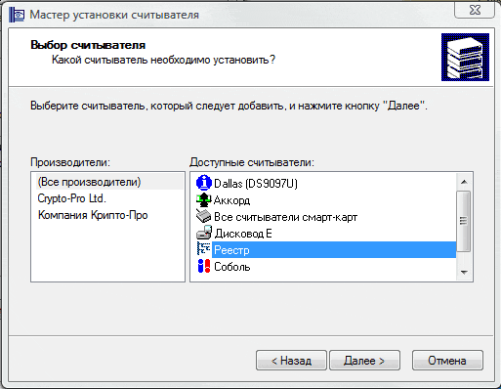

Откроется окно, в котором будет указано имя считывателя («Реестр»). Изменять имя считывателя не рекомендуется. После этого нажмите кнопку «Далее» и в следующем окне - кнопку «Готово».
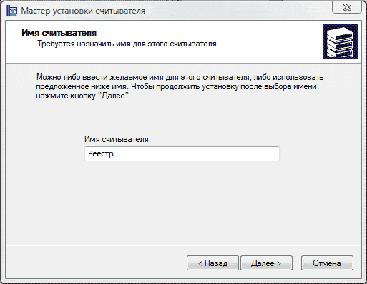

В итоге считыватель «Реестр» отобразится в списке установленных считывателей.

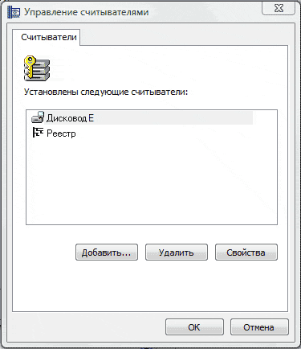

Установка сертификатов

ВАЖНО! сертификат Удостоверяющего центра (УЦ) ООО «Электронный экспресс» и сертификаты УЦ Минкомсвязи;
- корневой сертификат Удостоверяющего центра ФГУП ГНИВЦ ФНС России (сертификат УЦ ГНИВЦ);
- сертификат УЦ ФСС;
- сертификат УЦ Росстат;
- кросс-сертификаты;
- сертификат специализированного оператора связи;
- сертификаты контролирующих органов (ФНС, ПФР, ФСС и Росстат.);
- личный сертификат.

- ПРИМЕЧАНИЕ Установка сертификатов УЦ, кросс-сертификатов, сертификата СОС и сертификатов контролирующих органов осуществляется с помощью выбора в меню загрузочного дистрибутива пункта «ШАГ 4. Установить сертификаты участников системы».

- ПРИМЕЧАНИЕ Получение и установка личного сертификата ключа подписи осуществляется с использованием маркера временного доступа с помощью выбора в меню загрузочного дистрибутива пункта «ШАГ 5. Сформировать личный сертификат (ЭП)».

Установка сертификатов участников системы

ВАЖНО! Установка сертификатов участников системы включает в себя установку сертификата УЦ ООО «Электронный экспресс», головного и промежуточного сертификатов УЦ Минкомсвязи, сертификата УЦ ГНИВЦ, УЦ ФСС, сертификата СОС, сертификатов контролирующих органов (ФНС, ПФР, ФСС и Росстат и т.п.) и кросс-сертификатов.
Для установки сертификатов участников системы в загрузочном меню компакт-диска выберите пункт меню «ШАГ 4. Установить сертификаты участников системы» (если компьютер не настроен на автоматический запуск программ с компакт-диска, нужно запустить файл «autorun.exe» в корневом каталоге компакт-диска, и выбрать далее в меню указанный выше пункт). В результате сертификаты участников системы будут установлены в систему.
Для просмотра установленных сертификатов запустите программу «Internet Explorer» и последовательно выберите в меню команд пункты «Сервис» – «Свойства браузера». В открывшемся окне «Свойства браузера» перейдите на закладку «Содержание» и нажмите кнопку «Сертификаты». При этом откроется окно «Сертификаты», в котором на закладке «Промежуточные центры сертификации» вы можете найти в списке установленных сертификатов сертификат ООО «Электронный экспресс», промежуточный сертификат УЦ Минкомсвязи и кросс-сертификаты, а на закладке «Доверенные корневые центры сертификации» - Головной сертификат УЦ Минкомсвязи, а также сертификаты УЦ ГНИВЦ, УЦ ПФР, УЦ ФСС и УЦ Росстат и т.д.

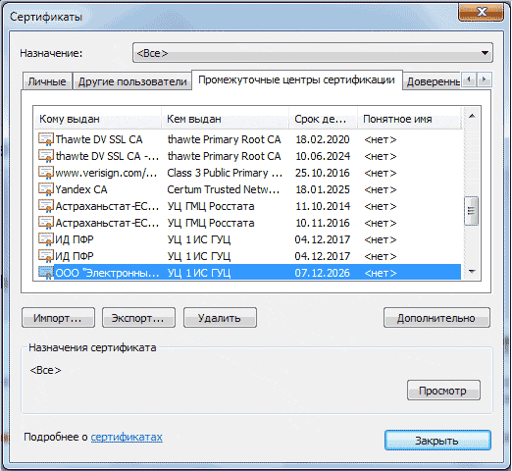

ВАЖНО! Если возникнет необходимость просмотреть сертификат СОС и сертификаты контролирующих органов (ФНС, ПФР, ФСС и Росстат) в системном хранилище операционной системы, то с помощью программы «Internet Explorer» вам не удастся этого сделать, так как в данной программе не отображается хранилище «Доверенные лица», в которое устанавливаются данные сертификаты. Для этого необходимо воспользоваться консолью операционной системы.

Порядок просмотра сертификата СОС и сертификатов контролирующих органов с помощью консоли операционной системы:

Войдите в меню «Пуск» и выберите из данного меню пункт «Выполнить». В открывшемся окне «Запуск программы» введите команду «mmc» (без кавычек, на английском языке) и нажмите кнопку «ОК». В окне консоли в меню команд выберите последовательно пункты «Консоль» или «Файл» (в случае если на вашем компьютере установлена ОС Windows 7) – «Добавить или удалить оснастку...».
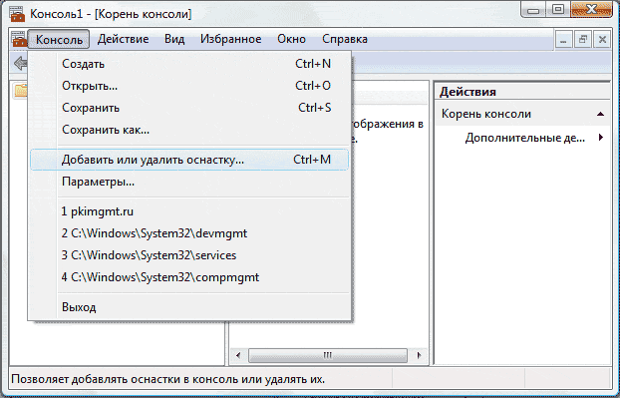
В следующем окне «Добавить изолированную оснастку» выберите курсором из списка пункт «Сертификаты» и нажмите кнопку «Добавить».
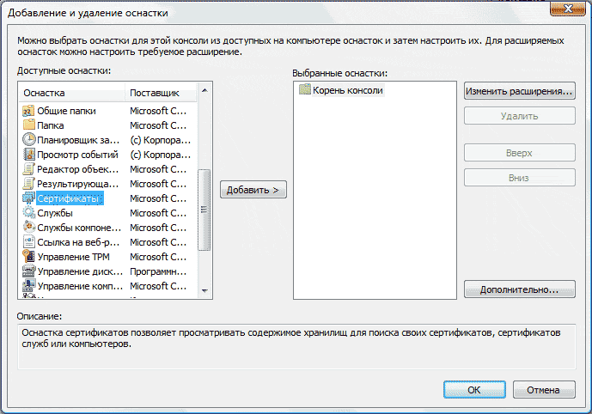
В открывшемся окне «Оснастка диспетчера сертификатов» установите переключатель в положение «моей учетной записи пользователя» и нажмите кнопку «Готово». После этого последовательно закройте окно «Добавить изолированную оснастку» с помощью кнопки «Закрыть». В результате в окне консоли отобразится пункт «Сертификаты – текущий пользователь». Для просмотра содержимого данного пункта щелкните один раз по значку «+» слева от названия пункта. В результате откроется список хранилищ сертификатов. Для просмотра содержимого хранилища «Доверенные лица» щелкните один раз по значку «+» слева от названия пункта и выделите курсором пункт «Сертификаты». В результате в правом поле отобразится список установленных в данное хранилище сертификатов, которые в свою очередь можно просмотреть, дважды щелкнув мышью по соответствующему сертификату.
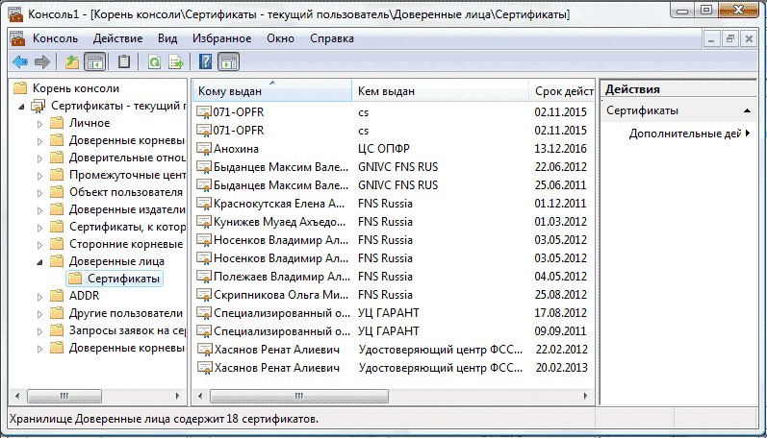

Получение и установка личного сертификата

ВАЖНО! Получение личного сертификата ключа подписи осуществляется с использованием маркера временного доступа. Маркер указан в документе «Маркер временного доступа», выдаваемом клиенту вместе с пакетом клиентских документов.

Настройка рабочего места. Установка дополнительного ПО

ВНИМАНИЕ!
• Для выполнения процедуры получения личного сертификата рекомендуется использовать браузер Internet Explorer 11.0
• Минимальная рекомендуемая версия СКЗИ КриптоПро CSP - версия 4.0.

ВАЖНО! Для выполнения процедуры получения личного сертификата необходимо установить на компьютер плагин «КриптоПро ЭЦП Browser plug-in» версии 2.0 (предназначенный для создания и проверки ЭП на веб-страницах с использованием СКЗИ КриптоПро CSP) для этого:
• в случае, если у вас отключен ActiveX, выполните его настройку в браузере Internet Explorer;
• в случае, если «КриптоПро ЭЦП Browser plug-in» версии 2.0 на вашем компьютере не установлен, скачайте дистрибутив плагина со страницы сайта разработчика http://www.cryptopro.ru/products/ ;
• в случае если у вас установлен «КриптоПро ЭЦП Browser plug-in» более ранней версии, выполните обновление плагина до версии 2.0..

Для установки плагина «КриптоПро ЭЦП Browser plug-in» сохраните на рабочее место пользователя дистрибутив плагина. и запустите исполняемый файл cadesplugin.exe.
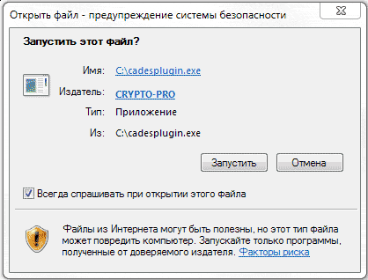

В открывшемся окне для продолжения процесса установки нажмите на кнопку «Да» и дождитесь окончания установки «КриптоПро ЭЦП Browser plug-in».
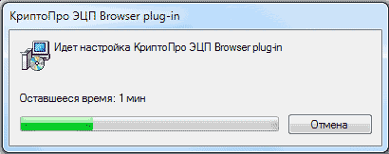

После успешной установки плагина «КриптоПро ЭЦП Browser plug-in» отобразится окно с соответствующим уведомлением. Для закрытия окна нажмите кнопку «ОК»
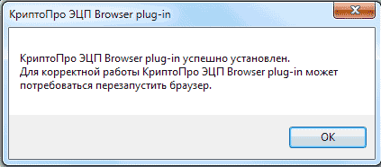

Генерация запроса на получение личного сертификата

Для получения личного сертификата ключа подписи запустите файл «autorun.exe» в корневом каталоге дистрибутива.

После появления диалогового окна, выберите пункт «ШАГ 6. Сформировать личный сертификат (ЭП)». В результате в программе Internet Explorer откроется страница получения личного сертификата по адресу: https://cer.garantexpress.ru .

ВНИМАНИЕ! Вы не сможете проследовать по данной ссылке, если в Вашей организации закрыт доступ по протоколу HTTPS (443 порт). Для открытия доступа следует обратиться к системному администратору.

В результате откроется страница получения личного сертификата.
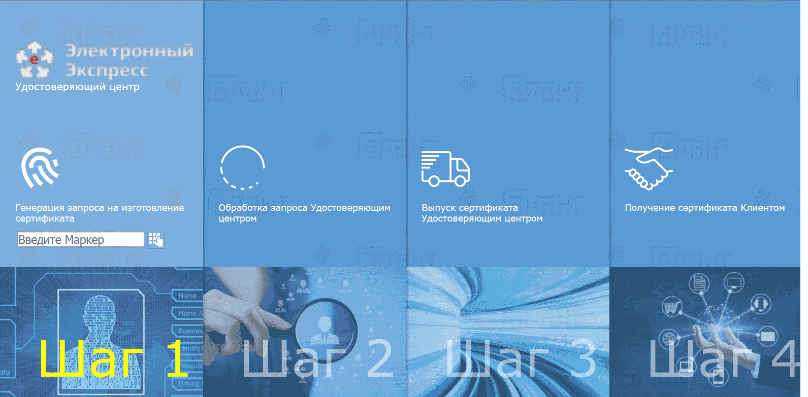
Для продолжения процедуры получения сертификата необходимо настроить программу Internet Explorer, добавив адрес https://cer.garantexpress.ru в надежные сайты. Для этого последовательно выберите в меню команд пункты «Сервис» – «Свойства браузера». В открывшемся окне «Свойства браузера» перейдите на закладку «Безопасность», выделите курсором значок «Надежные сайты» и нажмите кнопку «Сайты».
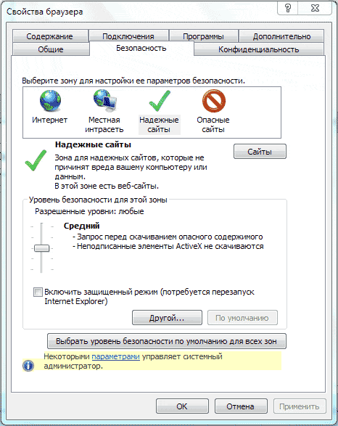
В открывшемся окне для добавления в зону выбранного веб-сайта последовательно нажмите кнопки «Добавить» и «Закрыть».
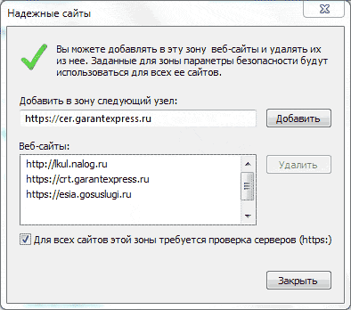
После этого на странице получения личного сертификата (см. п.3) введите в расположенное на этапе «Шаг 1» поле «Введите Маркер» идентификатор маркера временного доступа (10 символов) и нажмите на кнопку . В результате на странице отобразится информация о номере и дате генерации запроса, а также ряд функциональных кнопок. Для продолжения процедуры получения личного сертификата нажмите на кнопку  («Сгенерировать запрос»).
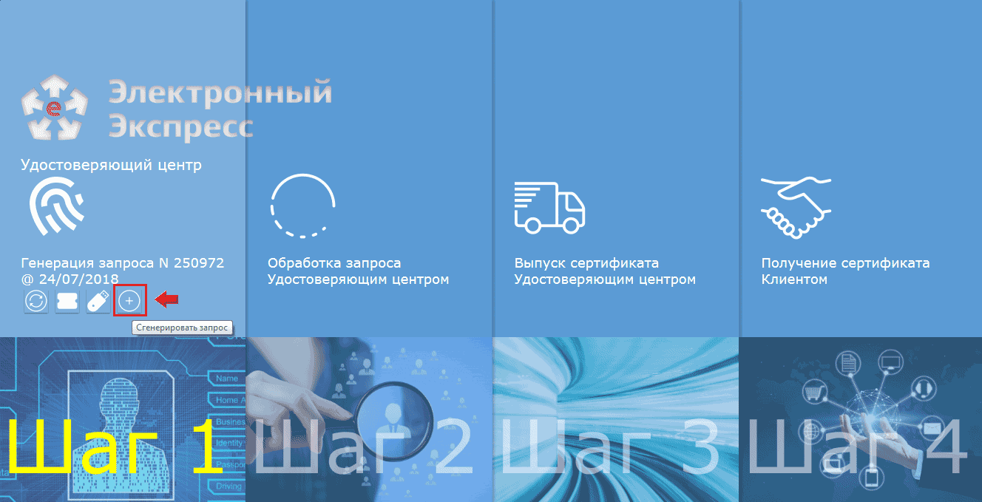

ВАЖНО! Расположенные слева от данной кнопки кнопки  и  (с символическим изображением устройств «JaCarta» и «Рутокен ЭЦП») предназначены для выполнения процедур получения личного сертификата с помощью устройств «JaCarta» или «Рутокен ЭЦП 2.0». Порядок выполнения данных процедур описан в «Инструкции по получению личного сертификата для работы на портале ЕГАИС с использованием JaCarta» и «Инструкции по получению личного сертификата для работы на портале ЕГАИС с использованием Рутокен ЭЦП 2.0»».
В следующем окне нажмите кнопку «Да».
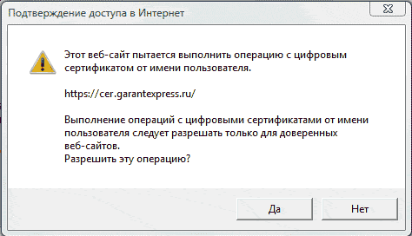
После этого произойдет выполнение следующего этапа «Шаг 2» (Обработка запроса Удостоверяющим центром), в результате которого статус запроса изменится на «Отправлен @ <дата и время отправки запроса>» .
Вставьте в компьютер ключевой носитель (USB-носитель или «Rutoken») и в открывшемся окне выбора ключевого носителя в поле «Устройства» выделите курсором мыши соответствующий ключевой носитель. Например, для USB-носителя выберите «Дисковод <буква диска USB-носителя>», для ключевого носителя Rutoken – «Activ Co. ruToken 0», для ключевого носителя реестр – «Реестр» и т.д. После этого нажмите кнопку «ОК». В рассмотренном ниже примере в качестве ключевого носителя выбран USB-носитель.
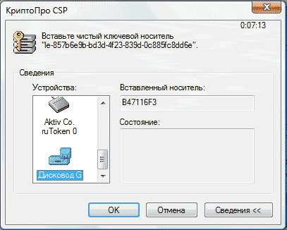
В результате откроется окно Биологического датчика случайных чисел. В процессе работы датчика (пока идет заполнение прогрессбара) нужно нажимать произвольные клавиши на клавиатуре (кроме клавиши «Esc») или двигать курсором мыши в поле окна датчика.
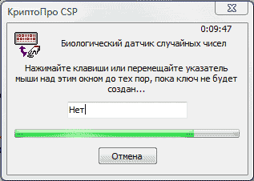
По окончании работы датчика откроется окно для установки пароля на создаваемый контейнер. Если вы не хотите устанавливать пароль, нажмите сразу кнопку «ОК», или сначала введите пароль и подтверждение, а потом нажмите «ОК» для его установки.

ВАЖНО! Если Вы установили пароль, то следует помнить, что при его утере дальнейшая работа в системе будет невозможна без выполнения процедуры внеплановой замены сертификата.
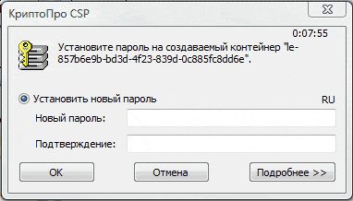
- ПРИМЕЧАНИЕ В случае если в качестве носителя ключевой информации используется устройство Rutoken, вместо предыдущего окна появится окно для ввода PIN-кода (по умолчанию установлен PIN-код 12345678, пользователь имеет право сменить PIN-код по своему усмотрению). PIN-код используется для обеспечения безопасности закрытой информации и запрашивается при каждом обращении к создаваемому ключевому контейнеру. В данном окне после ввода PIN-кода нужно нажать кнопку «ОК».
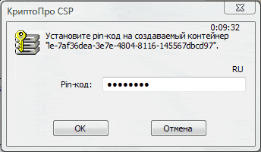

результате будет сформирован ключевой контейнер и после этого будет выполнен этап «Шаг3» (Выпуск сертификата Удостоверяющим центром). После выполнения этапа «Шаг3» статус запроса изменится на «Изготовлен @ <дата и время изготовления сертификата >», при этом, в поле «Шаг4» (Получение сертификата клиентом) отобразится кнопка  (Получить сертификат).
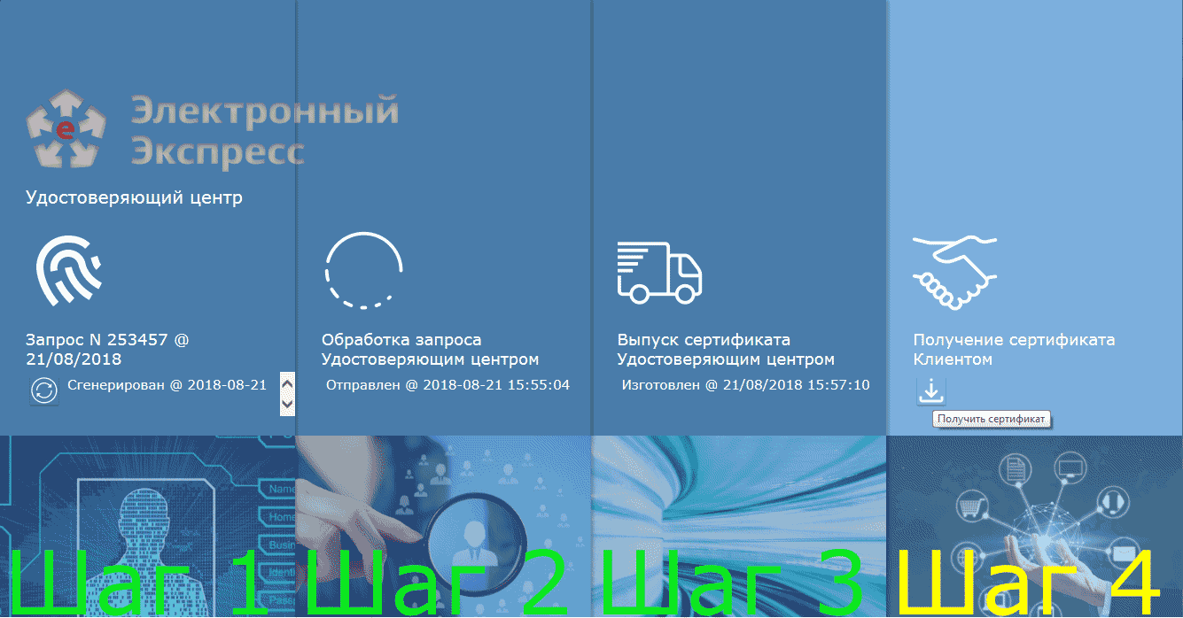

Генерация запроса на получение личного сертификата

Для получения и установки сертификата нажмите на расположенную на этапе «Шаг 4» кнопку (Получить сертификат). В результате в нижней части страницы отобразится строка с соответствующими кнопками для скачивания сертификата, в которой вам нужно нажать на кнопку «Сохранить».
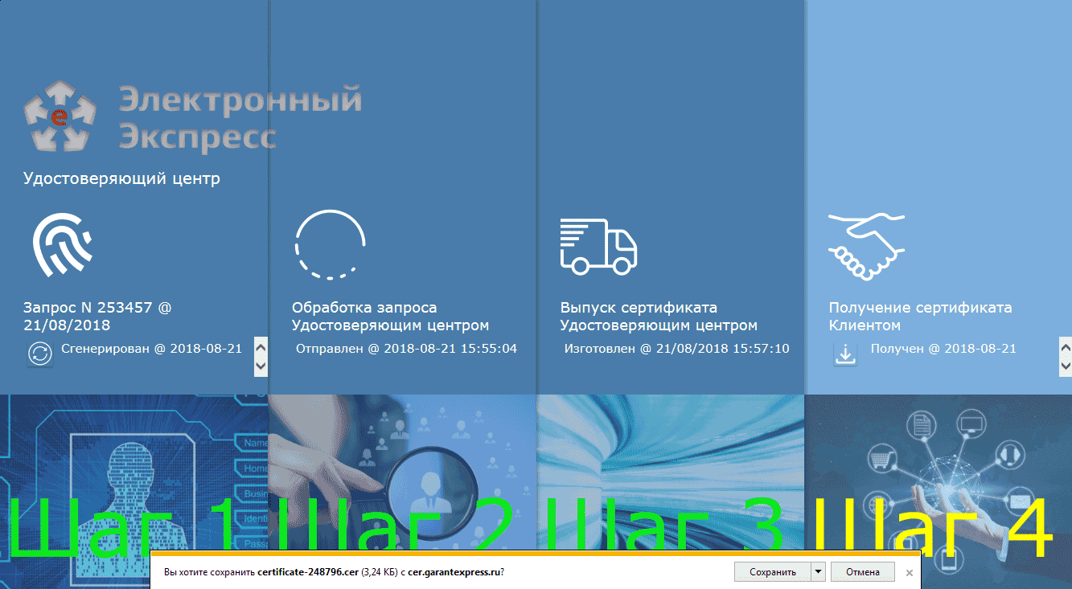
После этого нажмите на отобразившуюся кнопку «Открыть».
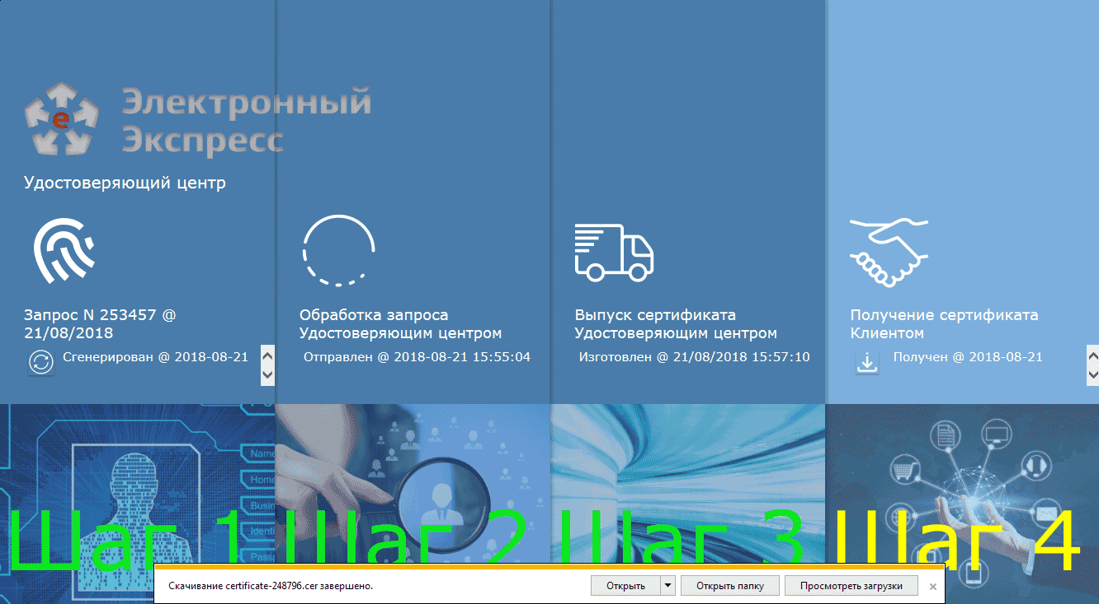
Откроется окно для просмотра сведений о сертификате, в котором нужно нажать на кнопку «Установить сертификат...».
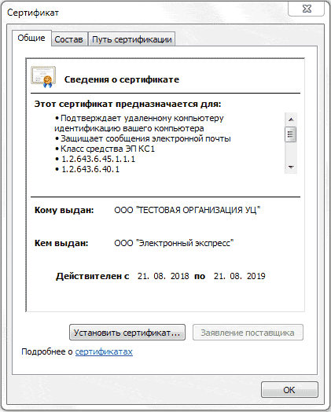
В следующем окне мастера импорта сертификатов нажмите кнопку «Далее». В открывшемся окне установите переключатель в положение «Поместить все сертификаты в следующее хранилище» и нажмите кнопку «Обзор».
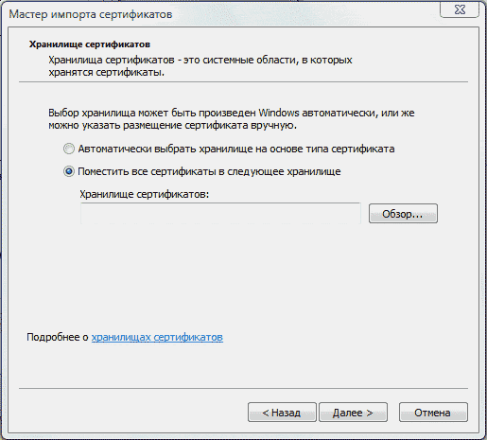
В открывшемся окне выбора хранилища сертификата выберите пункт «Личные» и нажмите кнопку «ОК».
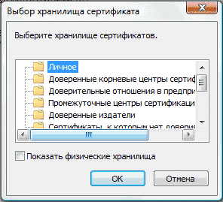
После этого последовательно нажмите кнопки «Далее», «Готово» и в сообщении об успешном импорте сертификата – кнопку «ОК». В результате личный сертификат будет установлен в системное хранилище сертификатов «Личные» и записан также на ключевой носитель.
- ПРИМЕЧАНИЕ В случае если в качестве носителя ключевой информации используется устройство Rutoken, перед сообщением об успешном импорте сертификата появится окно для ввода PIN-кода (по умолчанию установлен PIN-код 12345678, пользователь имеет право сменить PIN-код по своему усмотрению).
Для просмотра сертификата в программе «Internet Explorer» последовательно выберите в меню команд пункты «Сервис» – «Свойства браузера». В открывшемся окне «Свойства браузера» перейдите на закладку «Содержание» и нажмите кнопку «Сертификаты». При этом откроется окно «Сертификаты», в котором следует перейти на закладку «Личные» и найти в списке установленных сертификатов ваш личный сертификат.
ВАЖНО! Для исключения утраты ключевой информации вследствие дефектов съемных носителей целесообразно осуществить копирование ключевой информации на другой ключевой носитель как указано в разделе «Копирование ключевой информации на другой носитель».
Для печати сертификата нажмите на расположенную на этапе «Шаг 4» кнопку  (Распечатать бланк сертификата).

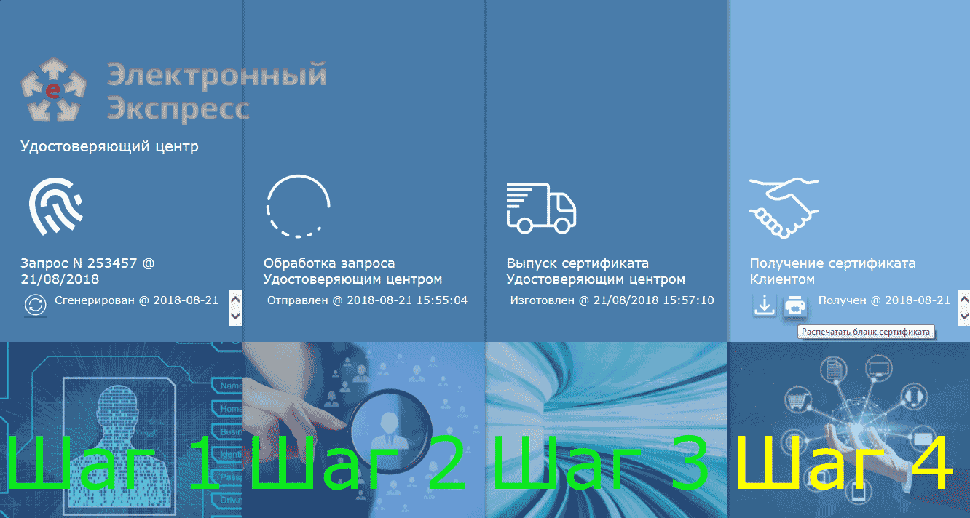

В результате на экране отобразится бланк сертификата открытого ключа.

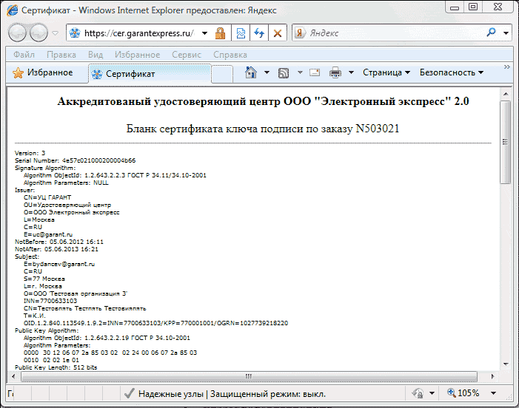

Копирование ключевой информации на другой носитель

ВАЖНО! Копирование ключевой информации на другой ключевой носитель необходимо осуществлять для исключения утраты ключевой информации вследствие дефектов съемных носителей информации. В данном подразделе приведен порядок копирования ключевой информации на другой ключевой носитель на примере копирования ключевой информации c USB-носителя в реестр (на другой USB-носитель или Rutoken)
- ПРИМЕЧАНИЕ Первоначально проверьте, настроена ли программа «КриптоПро CSP» на использование считывателя реестр (или считывателя для устройства Rutoken) в качестве носителей ключевой информации. Если нужного считывателя нет в списке доступных считывателей, то перед копированием ключевой информации следует выполнить процедуру установки требуемого считывателя ключевой информации как описано в разделе 3.2.

Для выполнения процедуры копирования ключевой информации с USB-носителя в реестр (на другой USB-носитель или Rutoken) запустите программу «КриптоПро CSP»: «Пуск» – «Панель управления» – «КриптоПро CSP» (либо «Пуск» – «Настройка» – «Панель управления» – «КриптоПро CSP») и перейдите на закладку «Сервис».

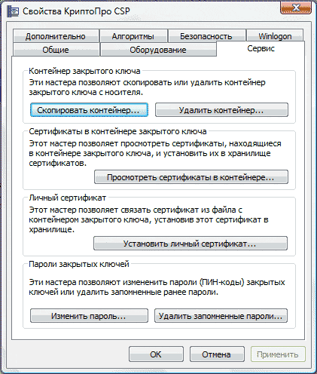

На этой закладке нажмите кнопку «Скопировать контейнер», после чего откроется окно мастера копирования «Копирование контейнера закрытого ключа».

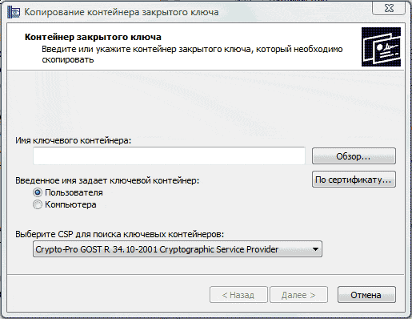
Далее вставьте USB-носитель с ключевой информацией в компьютер и нажмите кнопку «Обзор». В открывшемся окне «Выбор ключевого контейнера» выделите мышью строку с нужным ключевым контейнером (который требуется скопировать) и нажмите кнопку «ОК».
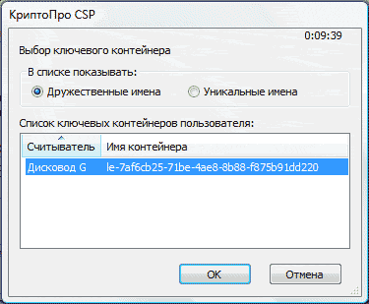

В поле «Имя ключевого контейнера» окна мастера копирования автоматически отобразится имя ключевого контейнера USB-носителя, после этого нажмите кнопку «Далее».
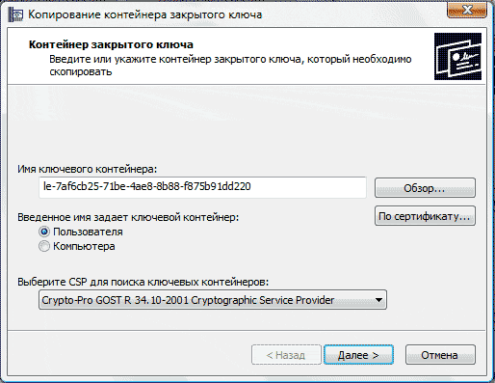

Затем в поле «Имя ключевого контейнера» введите имя ключевого контейнера, на который с с USB-носителя копируется ключевая информация. Имя может быть любым, но для удобства в работе рекомендуется указать название организации, для которой создается копия ключевой информации. Имя рекомендуется вводить латинскими буквами.
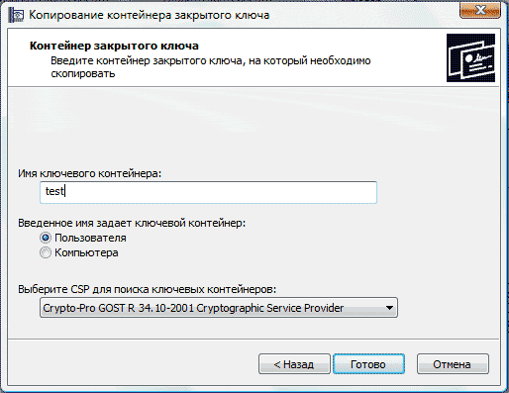

ВАЖНО! В случае копирования ключевой информации на другой USB-носитель или Rutoken предварительно нужно вставить требуемое устройство в компьютер.

- ПРИМЕЧАНИЕ Если на копируемый ключевой контейнер USB-носителя, с которого копируется ключевая информация ранее был установлен пароль, то перед этим откроется окно, в котором необходимо ввести требуемый пароль и нажать на кнопку «ОК».
После этого нажмите кнопку «Готово». В открывшемся окне в поле «Устройства» выберите требуемый считыватель («Реестр» - для считывателя реестр, «Дисковод <буква диска USB-носителя>» - для другого USB-носителя, либо «Activ Co. ruToken 0» (или «Все считыватели смарт-карт») - для устройства Rutoken), выделив его мышью, и нажмите кнопку «ОК».
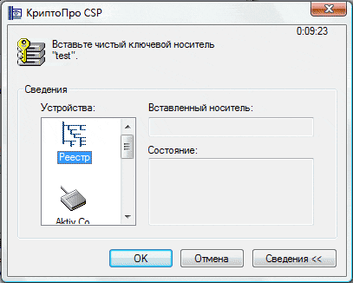

В результате откроется окно для ввода пароля на вновь создаваемый контейнер, в котором при необходимости введите новый пароль и подтверждение нажмите кнопку «ОК» (если вы не хотите устанавливать пароль, нажмите сразу кнопку «ОК»)
ВАЖНО! Если Вы забудете пароль на доступ к контейнеру, то без смены ключевой информации (внеплановой замены сертификата) дальнейшая работа в системе будет невозможна.
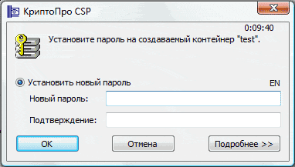

- ПРИМЕЧАНИЕ В случае если вы копируете ключевую информацию на устройство Rutoken, вместо предыдущего окна появится окно для ввода PIN-кода (по умолчанию установлен PIN-код 12345678, пользователь имеет право сменить PIN-код по своему усмотрению). В данном окне после ввода PIN-кода нажмите кнопку «ОК».
В результате ключевая информация будет скопирована на новый носитель. Для просмотра скопированного ключевого контейнера на закладке «Сервис» окна «Свойства: КриптоПро CSP» нажмите кнопку «Просмотреть сертификаты в контейнере...». В следующем окне «Сертификаты в контейнере закрытого ключа» нажмите кнопку «Обзор». В результате откроется окно «Выбор ключевого контейнера», в котором будет отображена строка с информацией о скопированном ключевом контейнере («test») для используемого считывателя (в нашем случае – это «Реестр»).
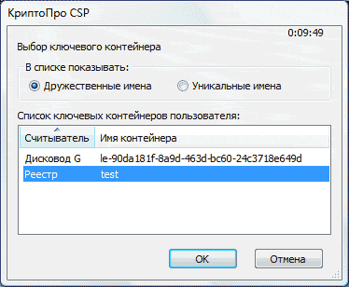

ВАЖНО! Для реализации возможности использования при сдаче отчетности нового ключевого носителя, на который была скопирована ключевая информация с USB-носителя, необходимо обеспечить взаимодействие ключевого контейнера на новом ключевом носителе и личного сертификата. Для этого следует провести переустановку личного сертификата. При этом вместо имени ключевого контейнера старого ключевого носителя (в нашем случае - это USB-носитель) следует указать имя ключевого контейнера нового ключевого носителя, на который была скопирована ключевая информация.

ВАЖНО! Если вы произведете переустановку личного сертификата с нового ключевого носителя, то без повторной переустановки личного сертификата его взаимодействие с ключевым контейнером на старом ключевом носителе будет невозможно.
Для установки личного сертификата с нового ключевого носителя (реестра, другого USB-носителя или устройства Rutoken), запустите программу «КриптоПро CSP»: «Пуск» – «Панель управления» – «КриптоПро CSP» (либо «Пуск» – «Настройка» – «Панель управления» – «КриптоПро CSP»). В открывшемся окне перейдите на закладку «Сервис» и нажмите кнопку «Просмотреть сертификаты в контейнере…».

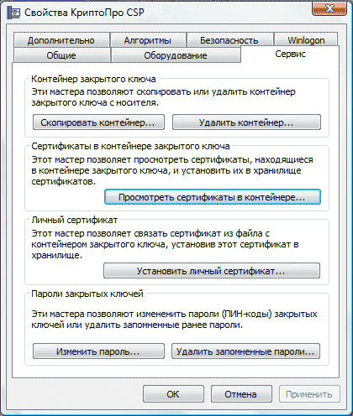

В следующем окне «Сертификаты в контейнере закрытого ключа» нажмите на кнопку «Обзор». В результате откроется окно «Выбор ключевого контейнера», в котором после выбора нужного контейнера нажмите кнопку «ОК». Имя ключевого контейнера будет автоматически вписано в соответствующее поле.
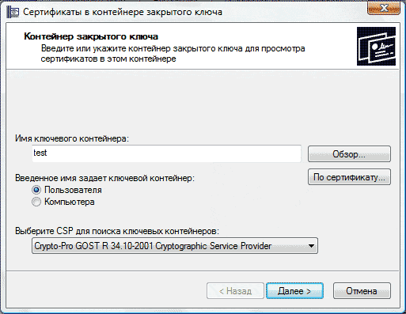

Затем нажмите кнопку «Далее» и в следующем окне с данными сертификата кнопку «Свойства». В результате откроется стандартное окно просмотра сертификата, в котором нужно нажать кнопку «Установить сертификат…».

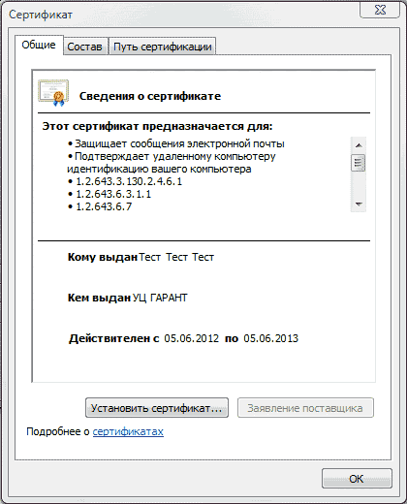

В открывшемся окне «Мастер импорта сертификатов» следует нажать кнопку «Далее». В следующем окне нужно установить переключатель выбора хранилища в положение «Поместить все сертификаты в следующее хранилище», а с помощью кнопки «Обзор» – указать в качестве имени хранилища «Личные» и нажать кнопку «Далее».

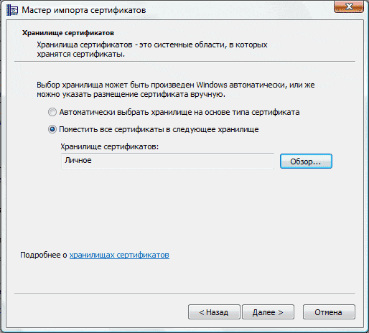

Для завершения работы мастера импорта сертификатов нажмите кнопку «Готово» и кнопку «ОК» в сообщении об успешном импорте сертификата.

Установка вспомогательных программ

ВАЖНО! Процедура установки вспомогательных программ включает в себя:
- установку программы проверки файлов на соответствие форматам представления в электронном виде налоговых деклараций и бухгалтерской отчетности «Tester»;
- установку программы тестирования подготовленных файлов отчетности ПФР на соответствие требованиям стандартного формата «CheckXML»;
- установку программы «CheckPFR»);
- установку программы для автоматизации процесса подготовки налогоплательщиком форм документов налоговой и бухгалтерской отчетности («Налогоплательщик ЮЛ»);
- установку программы для подготовки страхователями сведений индивидуального (персонифицированного) учета «Spu_orb».

Для установки вспомогательных программ выберите в меню пункт «ШАГ 6. Установить вспомогательные программы». Если компьютер не настроен на автоматический запуск программ с компакт-диска, нужно запустить файл «autorun.exe» в корневом каталоге компакт-диска, и выбрать далее в загрузочном меню указанный выше пункт. В результате откроется дополнительное окно с наименованием вспомогательных программ, справа от которых расположены значки  (для установки данных программ с диска) и  (для скачивания последних версий данных программ со страниц соответствующих сайтов).

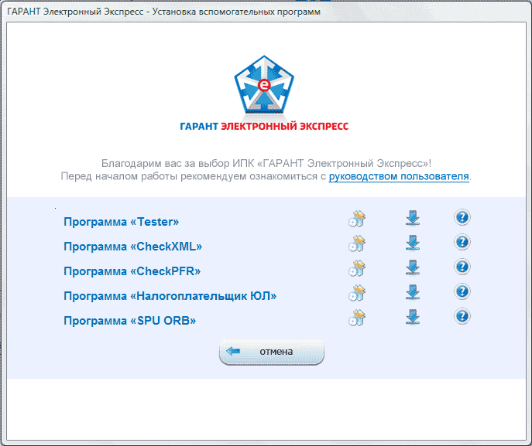

Для установки программы «Tester» с диска щелкните в дополнительном окне по значку , расположенному справа от строки с наименованием данной программы. После этого откроется окно «Установка - Tester», в котором следует нажать на кнопку «Далее». В следующем окне нужно ознакомиться с лицензионным соглашением, установить переключатель в положение «Я принимаю условия соглашения» и нажать кнопку «Далее».
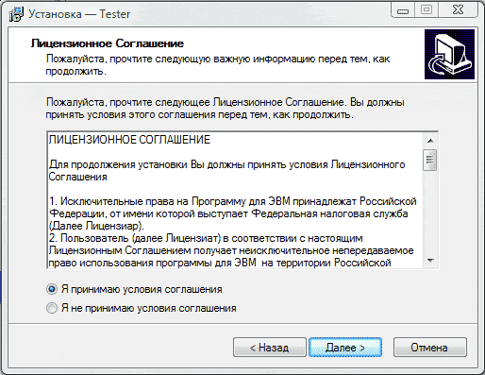

В результате откроется окно выбора пути установки программы «Tester».

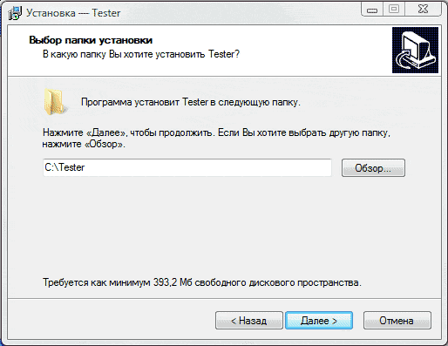

В данном окне с помощью кнопки «Обзор...» при необходимости выберите каталог, установки и нажмите кнопку «Далее». В следующем окне выбора папки в меню «Пуск», где программа установки должна создать ярлыки, при необходимости с помощью кнопки «Обзор» выберите другую папку для создания ярлыков и нажмите на кнопку «Далее».

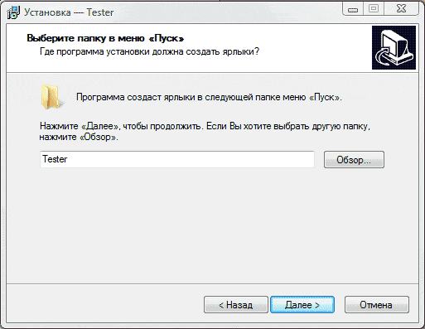

В следующем окне нажмите кнопку «Установить». После завершения установки в открывшемся окне «Завершение мастера установки Tester» следует нажать на кнопку «Завершить».
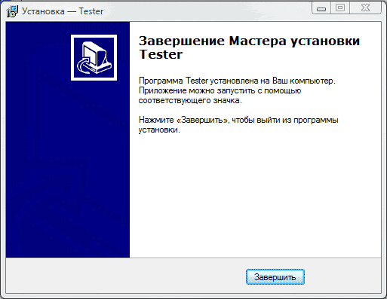

- ПРИМЕЧАНИЕ Для скачивания последней актуальной версии программы «Tester» нужно в дополнительном окне щелкнуть по значку , расположенному справа от строки с наименованием данной программы. В результате откроется страница сайта ФГУП ГНИВЦ ФНС России, с которой можно скачать и установить на компьютер последнюю актуальную версию программы «Tester».
Для установки программы тестирования подготовленных файлов отчетности ПФР на соответствие требованиям стандартного формата «CheckXML» с диска нужно щелкнуть в дополнительном окне по значку , расположенному справа от строки с наименованием данной программы и следовать далее командам установки. В результате программа «CheckXML» будет установлена в систему.

- ПРИМЕЧАНИЕ Для скачивания последней актуальной версии программы «CheckXML» нужно в дополнительном окне щелкнуть по значку , расположенному справа от строки с наименованием данной программы. В результате откроется страница бесплатных программ сайта Пенсионного фонда РФ, с которой можно скачать и установить на компьютер последнюю актуальную версию данной программы.

ВАЖНО! В процессе установки вам будет предложено выбрать путь и папку расположения исполняемого файла программы «CheckXML». После последующей установки ИПК «ГАРАНТ Электронный Экспресс» (см. раздел 3.6.) вам необходимо будет правильно указать данные путь и папку с помощью выбора в главном меню ИПК последовательно пунктов «Сервис» - «Настройки приложения» (см. раздел 7.1 Руководства пользователя по работе с ИПК «ГАРАНТ Электронный Экспресс»).

Для установки программы тестирования подготовленных файлов отчетности ПФР на соответствие требованиям стандартного формата «CheckPFR» с диска нужно щелкнуть в дополнительном окне по значку , расположенному справа от строки с наименованием данной программы и следовать далее командам установки. В результате программа «CheckPFR» будет установлена в систему.
- ПРИМЕЧАНИЕ Для скачивания последней актуальной версии программы «CheckPFR» нужно в дополнительном окне щелкнуть по значку , расположенному справа от строки с наименованием данной программы. В результате откроется страница бесплатных программ сайта Пенсионного фонда РФ, с которой можно скачать и установить на компьютер последнюю актуальную версию данной программы.
ВАЖНО! После последующей установки ИПК «ГАРАНТ Электронный Экспресс» (см. раздел 3.6.) вам необходимо будет правильно указать данные путь и папку в поле «Расположение CheckPFR» окна «Настройки приложения», которое открывается с помощью последовательного выбора в главном меню ИПК последовательно пунктов «Сервис» - «Настройки приложения» (см. раздел 7.1 Руководства пользователя по работе с ИПК «ГАРАНТ Электронный Экспресс»).

Для установки программы для автоматизации процесса подготовки налогоплательщиком форм документов налоговой и бухгалтерской отчетности («Налогоплательщик ЮЛ») с диска нужно щелкнуть в дополнительном окне по значку , расположенному справа от строки с наименованием данной программы и следовать далее командам установки. В результате программа «Налогоплательщик ЮЛ» будет установлена в систему.
- ПРИМЕЧАНИЕ Для скачивания последней актуальной версии программы «Налогоплательщик ЮЛ» нужно в дополнительном окне щелкнуть по значку , расположенному справа от строки с наименованием данной программы. В результате откроется страница сайта ФГУП ГНИВЦ ФНС России по ссылке: http://www.gnivc.ru/software/free_software/software_ul_fl/taxpayer_ul/, с которой можно скачать и установить на компьютер последнюю актуальную версию данной программы.
Для установки программы для подготовки страхователями сведений индивидуального (персонифицированного) учета «Spu_orb» с диска нужно щелкнуть в дополнительном окне по значку , расположенному справа от строки с наименованием данной программы и следовать далее командам установки. В результате программа «Spu_orb» будет установлена в систему.
- ПРИМЕЧАНИЕ Для скачивания последней актуальной версии программы «Spu_orb» нужно в дополнительном окне щелкнуть по значку , расположенному справа от строки с наименованием данной программы. В результате откроется страница сайта ПФР, с которой можно скачать актуальную версию архива данной программы и распаковать его в выбранную папку на вашем компьютере.

Установка ИПК «ГАРАНТ Электронный Экспресс»

Для установки ИПК «ГАРАНТ Электронный Экспресс» в загрузочном меню дистрибутива выберите «ШАГ 7. Установить ИПК «ГАРАНТ Электронный Экспресс». В результате откроется окно мастера установки, в котором следует нажать кнопку «Далее».

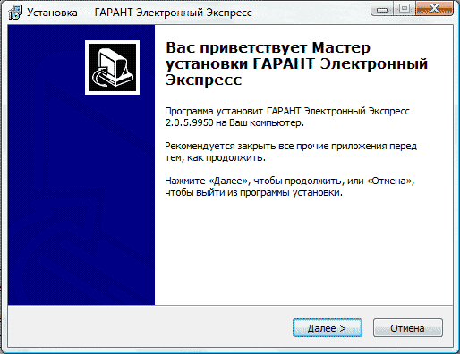

- ПРИМЕЧАНИЕ Если в системном хранилище сертификатов «Доверенные корневые центры сертификации» отсутствует сертификат Удостоверяющего Центра «ГАРАНТ», то после этого откроется окно, в котором будет приведена информация о том, что готовится установка сертификата Удостоверяющего Центра. В данном окне нужно нажать кнопку «Далее». В результате откроется окно запроса установки сертификата, в котором нужно нажать на кнопку «Да».

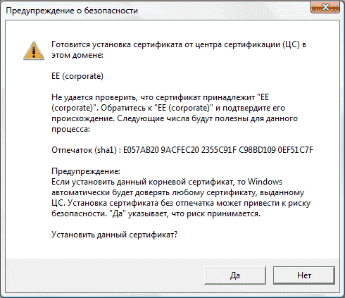

После того как сертификат будет установлен, откроется окно выбора пути установки ИПК «ГАРАНТ Электронный Экспресс».

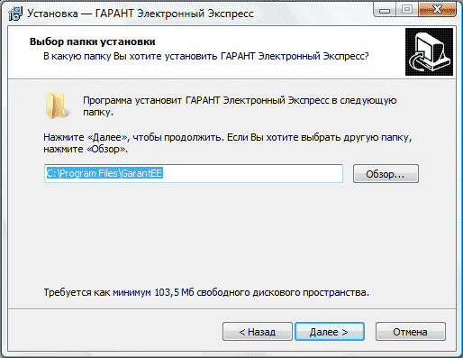

В данном окне с помощью кнопки «Обзор...» при необходимости выберите каталог, установки ИПК «ГАРАНТ Электронный Экспресс» и нажмите кнопку «Далее». В следующем окне выбора папки в меню «Пуск», где программа установки должна создать ярлыки, при необходимости с помощью кнопки «Обзор» выберите другую папку для создания ярлыков и нажмите на кнопку «Далее».

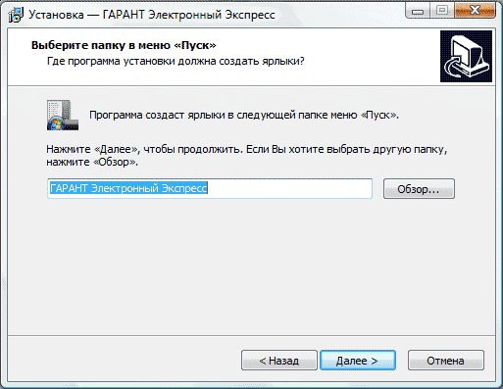

В следующем окне укажите, где мастер установки должен будет создать ярлыки, для запуска ИПК «Гарант Электронный Экспресс».
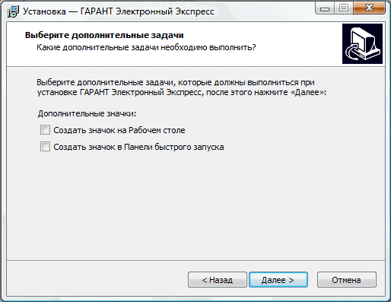

После выбора нужных параметров нажмите кнопку «Далее» и в следующем окне – кнопку «Установить». В результате откроется окно «Завершение мастера установки ГАРАНТ Электронный Экспресс».
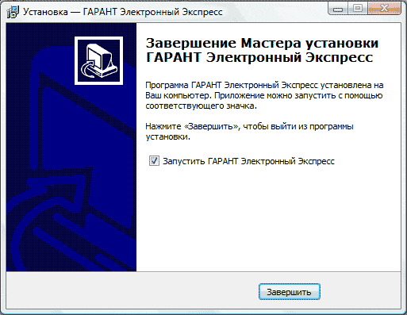

В данном окне для завершения установки ИПК укажите при необходимости признак запуска ИПК «ГАРАНТ Электронный Экспресс» и нажмите кнопку «Завершить»

